Windows CE简介

嵌入式系统

嵌入式系统的发展
嵌入式系统（Embedded System）是以应用为中心，以计算机技术为基础，并且软硬件是可裁剪的，适用于对功能、可靠性、成本、体积、功耗等有严格要求的专用计算机系统。嵌入式系统最典型的特点是与人们的日常生活紧密相关，任何一个普通人都可能拥有各类形形色色运用了嵌入式技术的电子产品，小到MP3、PDA等微型数字化设备，大到信息家电、智能电器、车载GIS。
虽然嵌入式系统是近几年才开始真正风靡起来的，但事实上嵌入式这个概念却很早就已经存在了，从上个世纪70年代单片机的出现到今天各种嵌入式微处理器、微控制器的广泛应用，嵌入式系统少说也有了近30年的历史。纵观嵌入式系统的发展历程，大致经历了以下四个阶段：
- 无操作系统阶段
嵌入式系统最初的应用是基于单片机的，大多以可编程控制器的形式出现，具有监测、伺服、设备指示等功能，通常应用于各类工业控制和飞机、导弹等武器装备中，一般没有操作系统的支持，只能通过汇编语言对系统进行直接控制，运行结束后再清除内存。这些装置虽然已经初步具备了嵌入式的应用特点，但仅仅只是使用8位的CPU芯片来执行一些单线程的程序，因此严格地说还谈不上"系统"的概念。
这一阶段嵌入式系统的主要特点是：系统结构和功能相对单一，处理效率较低，存储容量较小，几乎没有用户接口。由于这种嵌入式系统使用简便、价格低廉，因而曾经在工业控制领域中得到了非常广泛的应用，但却无法满足现今对执行效率、存储容量都有较高要求的信息家电等场合的需要。
- 简单操作系统阶段
20世纪80年代，随着微电子工艺水平的提高，IC制造商开始把嵌入式应用中所需要的微处理器、I/O接口、串行接口以及RAM、ROM等部件统统集成到一片VLSI中，制造出面向I/O设计的微控制器，并一举成为嵌入式系统领域中异军突起的新秀。与此同时，嵌入式系统的程序员也开始基于一些简单的"操作系统"开发嵌入式应用软件，大大缩短了开发周期、提高了开发效率。
这一阶段嵌入式系统的主要特点是：出现了大量高可靠、低功耗的嵌入式CPU（如Power PC等），各种简单的嵌入式操作系统开始出现并得到迅速发展。此时的嵌入式操作系统虽然还比较简单，但已经初步具有了一定的兼容性和扩展性，内核精巧且效率高，主要用来控制系统负载以及监控应用程序的运行。
- 实时操作系统阶段
20世纪90年代，在分布控制、柔性制造、数字化通信和信息家电等巨大需求的牵引下，嵌入式系统进一步飞速发展，而面向实时信号处理算法的DSP产品则向着高速度、高精度、低功耗的方向发展。随着硬件实时性要求的提高，嵌入式系统的软件规模也不断扩大，逐渐形成了实时多任务操作系统（RTOS），并开始成为嵌入式系统的主流。
这一阶段嵌入式系统的主要特点是：操作系统的实时性得到了很大改善，已经能够运行在各种不同类型的微处理器上，具有高度的模块化和扩展性。此时的嵌入式操作系统已经具备了文件和目录管理、设备管理、多任务、网络、图形用户界面（GUI）等功能，并提供了大量的应用程序接口（API），从而使得应用软件的开发变得更加简单。
- 面向Internet阶段
21世纪无疑将是一个网络的时代，将嵌入式系统应用到各种网络环境中去的呼声自然也越来越高。目前大多数嵌入式系统还孤立于Internet之外，随着Internet的进一步发展，以及Internet技术与信息家电、工业控制技术等的结合日益紧密，嵌入式设备与Internet的结合才是嵌入式技术的真正未来。
信息时代和数字时代的到来，为嵌入式系统的发展带来了巨大的机遇，同时也对嵌入式系统厂商提出了新的挑战。目前，嵌入式技术与Internet技术的结合正在推动着嵌入式技术的飞速发展，嵌入式系统的研究和应用产生了如下新的显著变化：
1. 新的微处理器层出不穷，嵌入式操作系统自身结构的设计更加便于移植，能够在短时间内支持更多的微处理器。
2. 嵌入式系统的开发成了一项系统工程，开发厂商不仅要提供嵌入式软硬件系统本身，同时还要提供强大的硬件开发工具和软件支持包。
3. 通用计算机上使用的新技术、新观念开始逐步移植到嵌入式系统中，如嵌入式数据库、移动代理、实时CORBA等，嵌入式软件平台得到进一步完善。
4. 网络化、信息化的要求随着Internet技术的成熟和带宽的提高而日益突出，以往功能单一的设备如电话、手机、冰箱、微波炉等功能不再单一，结构变得更加复杂，网络互联成为必然趋势。
5. 精简系统内核，优化关键算法，降低功耗和软硬件成本。
6. 提供更加友好的多媒体人机交互界面。

嵌入式系统的概念
根据国际电气和电子工程师协会（IEEE）的定义，嵌入式系统是“控制、监视或者辅助设备、机器和车间运行的装置”（Devices used to control, monitor, or assist the operation of equipment, machinery or plants）。
按照历史性、本质性、普遍性要求，嵌入式系统应定义为：“嵌入到对象体系中的专用计算机系统”。
一般而言，整个嵌入式系统的体系结构可以分成四个部分：嵌入式处理器、嵌入式外围设备、嵌入式操作系统和嵌入式应用软件，如图所示。
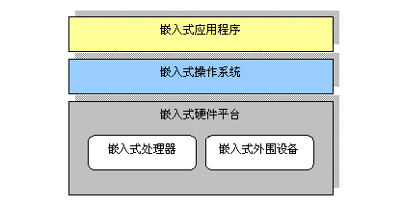
图：嵌入式系统体系结构

嵌入式系统的特点
“嵌入性”、“专用性”与“计算机系统”是嵌入式系统的三个基本要素。对象系统则是指嵌入式系统所嵌入的宿主系统。
嵌入式系统的特点与定义不同，它是由定义中的三个基本要素衍生出来的。不同的嵌入式系统其特点会有所差异。
- 嵌入性：由于是嵌入到对象系统中，必须满足对象系统的环境要求，如物理环境（小型）、电气/气氛环境（可靠）、成本（价廉）等要求。
- 专用性：软、硬件的裁剪性；满足对象要求的最小软、硬件配置等。
- 计算机系统：嵌入式系统必须是能满足对象系统控制要求的计算机系统。与上两个特点相呼应，这样的计算机必须配置有与对象系统相适应的接口电路。
另外，在理解嵌入式系统定义时，不要与嵌入式设备相混淆。嵌入式设备是指内部有嵌入式系统的产品、设备，例如，内含单片机的家用电器、仪器仪表、工控单元、机器人、手机、PDA等。

嵌入式系统的两种应用模式
嵌入式系统的嵌入式应用特点，决定了它的多学科交叉特点。作为计算机的内含，要求计算机领域人员介入其体系结构、软件技术、工程应用方面的研究。然而，了解对象系统的控制要求，实现系统控制模式必须具备对象领域的专业知识。因此，从嵌入式系统发展的历史过程，以及嵌入式应用的多样性中，可以了解到客观上形成的两种应用模式
- 电子技术工程师：嵌入式计算机系统起源于微型机时代，但很快就进入到独立发展的单片机时代。在单片机时代，嵌入式系统以器件形态迅速进入到传统电子技术领域中，以电子技术应用工程师为主体，实现传统电子系统的智能化，而计算机专业队伍并没有真正进入单片机应用领域。因此，电子技术应用工程师以自己习惯性的电子技术应用模式，从事单片机的应用开发。这种应用模式最重要的特点是：软、硬件的底层性和随意性；对象系统专业技术的密切相关性；缺少计算机工程设计方法。
- 软件工程师：虽然在单片机时代，计算机专业淡出了嵌入式系统领域，但随着后PC时代的到来，网络、通信技术得以发展；同时，嵌入式系统软、硬件技术有了很大的提升，为计算机软件工程师介入嵌入式系统应用开辟了广阔天地。计算机软件工程师的介入，形成的计算机应用模式带有明显的计算机的工程应用特点，即基于嵌入式系统软、硬件平台，以网络、通信为主的非嵌入式底层应用。
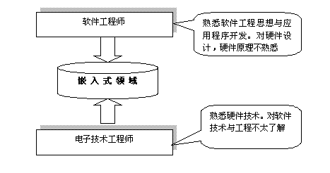
图：嵌入式领域的两种模式
由于嵌入式系统最大、最广、最底层的应用是传统电子技术领域的智能化改造，因此，以通晓对象专业的电子技术队伍为主，用最少的嵌入式系统软、硬件开销，以8位机为主，带有浓重的电子系统设计色彩的电子系统应用模式会长期存在下去。
另外，计算机专业人士会愈来愈多地介入嵌入式系统应用，但囿于对象专业知识的隔阂，其应用领域会集中在网络、通信、多媒体、商务电子等方面，不可能替代原来电子工程师在控制、仪器仪表、机械电子等方面的嵌入式应用。因此，客观存在的两种应用模式会长期并存下去，在不同的领域中相互补充。电子系统设计模式应从计算机应用设计模式中，学习计算机工程方法和嵌入式系统软件技术；计算机应用设计模式应从电子系统设计模式中，了解嵌入式系统应用的电路系统特性、基本的外围电路设计方法和对象系统的基本要求等。
由于嵌入式系统有过很长的一段单片机的独立发展道路，大多是基于8位单片机，实现最底层的嵌入式系统应用，带有明显的电子系统设计模式特点。大多数从事单片机应用开发人员，都是对象系统领域中的电子系统工程师，加之单片机的出现，立即脱离了计算机专业领域，以“智能化”器件身份进入电子系统领域，没有带入“嵌入式系统”概念。因此，不少从事单片机应用的人，不了解单片机与嵌入式系统的关系，在谈到“嵌入式系统”领域时，往往理解成计算机专业领域的，基于32位嵌入式处理器，从事网络、通信、多媒体等的应用。这样，“单片机”与“嵌入式系统”形成了嵌入式系统中常见的两个独立的名词。但由于“单片机”是典型的、独立发展起来的嵌入式系统，从学科建设的角度出发，应该把它统一成“嵌入式系统”。考虑到原来单片机的电子系统底层应用特点，可以把嵌入式系统应用分成高端与低端，把原来的单片机应用理解成嵌入式系统的低端应用，含义为它的底层性以及与对象系统的紧耦合。

嵌入式操作系统
嵌入式操作系统是一种支持嵌入式系统应用的操作系统软件，它是嵌入式系统(包括硬、软件系统)极为重要的组成部分，通常包括与硬件相关的底层驱动软件、系统内核、设备驱动接口、通信协议、图形界面、标准化浏览器等Browser。嵌入式操作系统具有通用操作系统的基本特点，如能够有效管理越来越复杂的系统资源；能够把硬件虚拟化，使得开发人员从繁忙的驱动程序移植和维护中解脱出来；能够提供库函数、驱动程序、工具集以及应用程序。与通用操作系统相比较，嵌入式操作系统在系统实时高效性、硬件的相关依赖性、软件固态化以及应用的专用性等方面具有较为突出的特点。
一般情况下，嵌入式操作系统可以分为两类，一类是面向控制、通信等领域的实时操作系统，如WindRiver公司的VxWorks、ISI的pSOS、QNX系统软件公司的QNX、ATI的Nucleus等；另一类是面向消费电子产品的非实时操作系统，这类产品包括个人数字助理(PDA)、移动电话、机顶盒、电子书、WebPhone等。
目前从市场占有率总体说来，国内以在嵌入式领域主要使用的操作系统有VxWorks、Windows CE、Embedded Linux、Palm OS。下表是一些常见的嵌入式操作系统
操作系统名称 | 说明 | 开发商 | 典型应用
Windows CE | 模块化设计允许它对于从掌上电脑到专用的工业控制器的用户电子设备进行定制。 | Microsoft | 从掌上电脑到专用的工业控制器
Windows XP Embedded | 桌面Windows XP的嵌入式版本，可裁减。 | Microsoft | 工业控制器，ATM等有交流电源的环境
Embedded Linux | 开源操作系统的嵌入式版本 | --- | 工业控制，手机等
Symbian | Symbian由爱立信、诺基亚、摩托罗拉等共同出资筹。以开发和供应先进、开放、标准的手机操作系统Symbian OS为目标。 | Symbian | 手机
Brew | 高通公司推出CDMA网络“无线互联网发射平台”上增值业务开发运行的基本平台。 | 高通 | 手机
VxWorks | Tornado嵌入式开发环境的关键组成部分。良好的持续发展能力、高性能的内核以及友好的用户开发环境 | WindRiver | 可以用于从防抱死刹车系统到星际探索的关键任务
Palm OS | 有开放的操作系统应用程序接口（API），开发商可以根据需要自行开发所需要的应用程序。 | 3Com公司 | 在PDA市场上占有很大的市场份额
LynxOS | 分布式、嵌入式、可规模扩展的实时操作系统，它遵循POSIX.1a、POSIX.1b和POSIX.1c标准 | Lynx实时系统公司
表：常见的嵌入式操作系统

Windows CE嵌入式操作系统

Windows CE的特点
作为一款嵌入式操作系统，Windows CE有自己独有的特点。下面列出了一些Windows CE的特点，希望可以帮助读者更好的了解Windows CE。
- 精简的模块化操作系统
Windows CE是成高度模块化的嵌入式操作系统，正因如此，用户可以为了满足特定的要求而对操作系统进行定制。在定制的操作系统中，不需要的模块可以被拿走，只有所需的模块才会被包含进来。
因为Windows CE的可裁减性，Windows CE的体积也非常小。一个最小的Windows CE内核只占200KB左右。增加网络支持需要800KB。增加图形界面支持需要大概4MB。如果增加Internet Explorer支持，需要额外的3MB。这样就可以充分适应一些硬件资源不足的嵌入式设备的要求。
值得注意的是体积小并不意味着Windows CE的功能单一。如果把Windows CE的所有可选功能都加进来。功能可以与Windows 9X系列相媲美。
Windows CE的可定制
对于Windows CE的可定制性，有这样一个形象的比喻。如果要盖一座房子。桌面Windows相当于买一座大楼里的商品房。房间、装修，一应俱全，而且这座大楼里的所有房间样式都差不多。而Windows CE相当于买了一堆水泥，沙子和砖块等材料。我们可以用这些材料自己盖一座摩天大楼，也可以用这些材料盖一个小狗窝。
- 多硬件平台支持
嵌入式系统的专用性特点决定了嵌入式系统的硬件设备必定是多种多样的。为了适应嵌入式系统的要求，Windows CE支持在多种不同的CPU硬件平台上运行，包括x86，ARM，MIPS，SH等嵌入式领域主流的CPU结构。
- 支持有线和无线的网络连接
Windows CE不但支持传统的有线网络连接，还支持各种无线网络标准，包括蓝牙，红外，802.11等。我们可以基于Windows CE构建有扩展性的无线平台，将移动设备彼此连接或连接到现有的设备上。我们也可以通过网络进行远程登陆、验证和管理，或为设备上的应用程序和服务提供更新。
- 稳健的实时性支持
实时性是指能够在限定时间内执行完规定的功能，并对外部的异步事件做出反应的能力。实时性的强弱以完成规定功能和做出响应时间的长短来衡量。提高硬件的处理能力可以在一定程度上提高计算机控制系统的实时性，但是当硬件确定以后，控制系统的实时性能主要由操作系统来决定。
Windows CE是一个实时操作系统。实时支持功能在以下几方面提升了Windows CE的性能：支持嵌套中断。允许更高优先级别的中断首先得到响应，而不是等待低级别的ISR完成。更好的线程响应能力。对高级别IST（中断服务线程）的响应时间上限的要求更加严格，在线程响应能力方面的改进帮助开发人员掌握线程转换的具体时间，并通过增强的监控能力和对硬件的控制能力帮助他们创建新的嵌入式应用程序。更多的优先级别。256个优先级别可以使开发人员在控制嵌入式系统的时序安排方面有更大的灵活性。更强的控制能力。对系统内的线程数量的控制能力可以使开发人员更好地掌握调度程序的工作情况。
提示：关于实时性
对于实时性支持，有必要了解的是：Windows CE支持硬实时系统，但是操作系统本身并不能保证某个系统是实时的。换言之，实时系统需要软件和硬件的协作支持。操作系统只是实时系统的一部分。操作系统可以帮助创建实时系统，然而，仅仅是Windows CE或者任何其它的RTOS本身，并不会自动的把一个系统变成实时系统。
- 丰富的多媒体和多语言
丰富的多媒体支持是Windows CE的一大特性，基于DirectX API和Windows Media的技术可以提供高性能的视频、音频、流式多媒体和3D图形处理服务。这些功能可以满足大部分的多媒体娱乐和游戏的需求。
同时，Windows CE是基于Unicode的，可以支持国际语言，这样您就可以针对特定的市场调整产品。它可以为那些想创建本地化操作系统版本的OEM提供了本地化支持。
- 强大的开发工具
与其他嵌入式操作系统相比。Windows CE为开发人员提供了友好的开发工具支持。这些开发工具可以帮助开发人员简化开发流程并提高开发效率。
对于Windows CE的应用程序开发人员，可以选择的开发工具有eMbedded Visual C++和Visual Studio.NET。对于操作系统定制设计人员，可以使用Platform Builder。Platform Builder是一个集成操作系统的“构建——调试——发布”三者为一体的集成开发环境。
此外，Windows CE还提供了多种模拟器，它们可以模拟硬件设备，这样使开发人员无须拥有真实的硬件即可进行Windows CE开发。

Windows CE的应用
由于Windows CE的特性。Windows CE的应用极为广泛，几乎覆盖了生活中的所有电器设备，如掌上PDA、移动计算设备、电视机顶盒、数字电视、车载电脑、数字相机、家庭自动化系统、安全系统、自动售货机、蜂窝式电话、消费电子设备、工业自动化仪表与医疗仪器等等。
当今Windows CE最为著名的应用当属Windows Mobile平台。它包括掌上PDA Pocket PC和智能手机Smartphone。世界各大OEM商几乎都有基于Windows Mobile的产品。

Windows CE的历史
微软公司于1996年11月发布了Windows CE的第一个版本。它的设计目标是可以使熟悉桌面Windows的用户易于上手和容易使用。
“CE”的全称
我们都知道Windows NT中的NT代表New Technology，XP代表eXPerience。但是关于“CE”这个名字的来源，众说纷纭，似乎没有准确的说法。但是普遍认为CE中的C代表了消费者（Consumer）、袖珍（Compact）、通讯能力（Connectivity）和伴侣（Companion），而CE中的E代表了电子产品(Electronics）。从这个名字，我们也可以看出于Windows CE的定位，以及微软对寄予的厚望。
要讨论Windows CE的发展史，我们首先要回到1992年的夏天。一些后来主宰Windows CE世界的技术在1990年或许就已经开始成形了，但是构建移动版Windows的最初行动是在1992年才宣布的。
微软希望通过WinPad项目改变用户与Windows交互的方式。希望把我们从熟悉的PC平台迁移到一个完全不同的平台上。微软希望通过把Win16的代码移植到一个新的基于x86平台上来实现这一目的，到1994年止，微软已经与七个世界最大的OEM上签订了WinPad项目的合作条约。包括Compaq，Motorola，NEC和Sharp等，这些公司后来主宰了Handheld PC市场。
不幸的是WinPad的一些技术例如手写识别太超前于时代了。1994年的硬件技术还没有强大到可以流畅的运行那些代码。当时32位的处理器刚刚开始成为标准，CPU和内存的体系结构也没有强大到可以满足软件所需要的负载。其次，1994年的电池技术还没有便宜到可以长时间支持标准的PC硬件。当经过与OEM合作伙伴的反复讨论之后，微软决定暂时搁置WinPad项目，到1994年秋天，WinPad被完全取消了。
与此同时，另外一个项目也静悄悄的在Redmond起步了，它的代码名称是Pulsar，它希望创建一个无线的，通用的消费性设备，创造一个可以简单使用的多功能设备，只有少量的输入功能（例如几个按钮）并且把它与不同的硬件设备组装起来。对于微软来说，吸引人的地方是这可以使他们从复杂难解的PC软件中解脱出来。比尔盖茨和微软内部的一些有思想的人一直觉得这才是未来。不幸的是，现实世界还是没有准备好接纳这样的设备。研究和调查反馈迫使微软放弃了这个计划。
尽管遭受挫折，微软知道他们已经逐渐走上了创建移动设备的正确道路。后来Apple和Psion的移动产品更进一步验证了他们的这些想法。不幸的是90年代的消费市场还没有被那些微软所设想的技术武装起来，市场上仅仅有几款小的播放器。微软不得不等待市场和技术的成熟。在这一段时间内，微软总结了WinPad和Pulsar项目的优点，并打算把他们合并。
1994年12月，WinPad小组解散后的不久，WinPad和Pulsar小组被组合成为了一个新的小组。这个小组被命名为Pegasus。
- Windows CE 1
随着新的开发项目起步和以前项目中的教训，Pegasus小组开始致力于打造一个全新的系统。Pegasus舍弃了WinPad的16位代码而采用微软正在开发的32位技术。Pulsar项目的代码（已经是32位了）被直接带进了新的小组中。新的小组吸收了Pulsar的RISC代码和内核代码。通过合并原来两个小组的努力，新的小组迅速的开始打造一个全新的操作系统。
Pegasus的测试从1995年的早期以代码名称Windows Pegasus开始。Pegasus被运行在拥有特殊硬件设计的新式移动设备上。重要的是硬件要求是非常严格的。OEM厂商需要适应已经制定的指导规范。这意味着要强制使用特殊的低功耗硬件，即使是在32位的处理器上。这样，以前WinPad项目遇到的问题就可以被解决了。
微软制定了一个硬件平台的参考规范，这个是Pegasus小组认为新设备的理想硬件配置。这份规范被送到了已经签约的七个合作伙伴手中来为新的操作系统制造硬件。Pegasus参考平台指定所有的设备必须：
- 大小不得超过18 x 10 x 2.5 cm (7x4x1 in)
- 两节AA电池供电
- 重量不超过500g (1 镑)
- 包含Ctrl, Alt和Shift的标准QWERTY键盘
- 4级灰度，每像素两位，分辨率为480x240的LCD触摸显示屏
- 像鼠标一样用在触摸屏上的触摸笔
- 最小4 MB ROM
- 拥有附加电源的最小2 MB RAM
- HPSIR兼容的红外端口
- RS-232串口
- PCMCIA槽
- 内置的音频输出设备
- 运行在SuperH 3, MIPS 3000或者MIPS 4000体系结构的处理器上
Pegasus即使对于后来的桌面版本Windows来说也相当先进。Pegasus可以用在多功能多领域的设备上。为了完成这个目标微软需要把它扩展到适应不同市场，通过借助32位处理器能力和Unicode码（Unicode用两个字节存储一个字符而不是像ASCII码那样只用一个）。他们可以保证新平台可以用在世界各地的不同语言环境中。
Pegasus小组成立的21个月后，1996年11月。基于Pegasus Beta 4，已经有六个OEM商签约并开始制作基于Pegasus的设备。Pegasus后来被命名为Windows CE 1.0，并发布了RTM（Release To Manufacturing）版本。
1996年11月，Handheld PC（H/PC）开始制造并销售，最初发售的时候只有NEC MobilePro 200和Casio A-10两个版本。其他一些设备例如hp 300LX 系列和Velo 1等在1997年10月面世。
Windows CE 1.0面世预示着微软进入了嵌入式和PDA市场。尽管当时微软并没有使用PDA这个词，Pegasus小组认为PDA必须可以放进口袋这一点已经在消费者心目中根深蒂固，同时，他们也怕遇上Apple的PDA产品Newton所遇到的一些速度慢体积大等问题。为了在竞争中抢占先机并且在现有的PDA和笔记本电脑市场中进一步延伸。微软更倾向于把Handheld PC定位为“PC伴侣”。
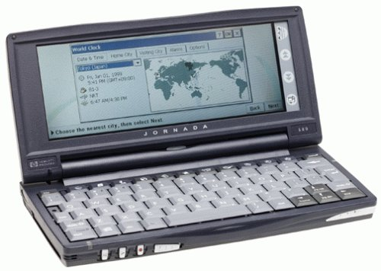
图：Handheld PC
Windows CE 1.0还饱受了交互性问题的折磨。在1996年11月，在Windows CE 1.0设备推向市场的几个星期前，微软发布了新的Office软件包。新的Office 97包含Outlook，一个新的统一个人数据管理软件。H/PC发布的时候，H/PC自带的同步客户端不能支持与新的Outlook同步，而只能与Office 95中老的Schedule+软件同步。客户只能等到1997年3月，才收到了支持与Outlook同步的H/PC Explorer 1.1。这既妨碍了H/PC的推广还妨碍了Outlook的推广。Handheld PC的销售还因为缺乏第三方个人信息管理软件和邮件服务而受损。而微软只提供他们的Outlook的客户端。
尽管微软在Windows CE Platform Toolkit中提供了Emulation SDK，它可以使开发者为H/PC编程而无需理会硬件。开发社区却对这个工具反映冷淡，因为这个工具需要昂贵的Visual Studio 97，Visual Basic 5或者Visual C++ 5专业版，而且另外的Windows CE模块还需要额外购买。微软推广这个平台的努力换来的只是冷淡的响应。
很多内外因素决定了Windows CE 1.0版注定是一个短命的系统。1997年9月29日，Windows CE 1.0发布还不满12个月，微软就宣布了第一代Windows CE设备的终结，并宣布了Windows CE 2.0。
从1996年11月到Windows CE 2.0发布，基于Windows CE 1.0的设备在市场上总共卖出了50万台左右。
Windows CE 1一共发布了两个版本。
- CE 1.0 (Pegasus；1996年11月。传奇的开始)
- CE 1.01 (1997年6月25日。日文语言包升级)
Pegasus是Windows CE历史上第一个以神化传说作为代码名称的产品，这也揭开了Windows CE项目以神话传说作为代码名称的序幕。
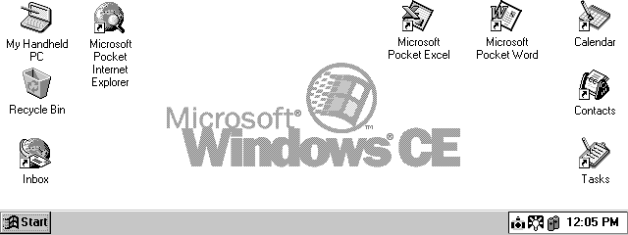
图：Windows CE 1.0
- Windows CE 2
Windows CE 2是微软第二代和第三代为H/PC的底层操作系统。同时也是今天Pocket PC的鼻祖。
它从1997年11月起接替了Windows CE 1成为微软公认的PDA操作系统。之所以被命名为2.0，是因为大多数人觉得CE的第一个版本更像是一个公共的Beta版——让潜在的OEM和消费者对这个软件有了一些认识。
在这个发行版中，微软充分的修改了Windows CE内核。随着Windows CE 2.0发布，CE平台不再是一个只为Handheld PC提供的操作系统了。从2.0开始Windows CE已经是一个模块化的嵌入式操作系统了。OEM现在可以对操作系统进行裁减，拿走他们不需要的模块，仅保留需要的Windows CE模块。微软也放弃了Windows CE 1.0中的硬件要求。OEM可以自己选择更多的硬件设备，例如基于Windows CE的ATM，车载电脑，游戏机，掌上电脑，甚至是厨房用具。
第一个基于Windows CE 2.0的Handheld PC从1997年10月13日开始发售。
CE 2.0有很多小的发行版本：
- CE 2.0 (Mercury; 1997年9月29日; CE 1的后继)
- CE 2.0 (Mercury, 1998年3月11日; 日本语言版)
- CE 2.01 (Gryphon; 1998年1月8日; 第一个Palm PC发布版)
- CE 2.01 (Apollo; 1998年1月8日; 第一个Auto PC操作系统)
- CE 2.1 Core (Birch; 1998年7月)
- CE 2.11 (Wyvern; 1999年2月1日 Palm-Sized PC的发布版, Gryphon的后继)
- CE 2.11 Professional (Jupiter; 1998年10月8日 H/PC的发布版)
- CE 2.11 (Orion; Palm-Sized PC中文语言升级版)
- CE 2.11 (Hermes; Webphones发布版)
- CE 2.12 Core (Birch SP2, 1999年9月28日, H/PC发布版)
- CE 2.12 (Goldeneye; Auto PC发布版)
大多数今天可以从Internet上找到的H/PC应用程序都是基于Windows CE 2.xx接口的。Windows CE 2.0的一大卖点是它与桌面操作系统的相似性。Windows 95图形界面从CE 1.0开始就被引入。到CE 2.0，图形界面看起来已经有些像Windows 98了。CE 2的最初标准OEM安装不仅包括Internet Explorer，还包括Microsoft Word，Excel，Outlook和PowerPoint。从CE 2.11开始，Pocket Access被引入到Handheld PC中。这些技术都是紧跟微软的桌面Office 97而升级的。到1999年，通过Service Pack，已经可以一定程度的支持Office 2000了。
CE 2在通讯能力上也得到了很大的增强。CE 2支持很多外设硬件的内核和驱动的分层设计。最引人注目的是支持各种以太网适配器，模拟调制解调器，红外网络，GSM和手机连接以及当时还没有成型的无线网络连接。其他新支持的硬件还包括VGA适配器，PCMCIA / CF存储模块等等。因为越来越的硬件支持，Handheld PC设备迅速的吸引了移动商务人士的青睐。
CE 2支持大多数低功耗的微处理器。CE 2支持的处理器完整列表如下：
- AMD Elan SC400
- DEC SA1100 (StrongArm)
- Hitachi SuperH 3 (SH3)
- Hitachi SuperH 4 (SH4)
- IBM PPC 4036C (x)
- Intel x86 (468DX / Pentium)
- Motorola PowerPC 82x
- NEC VR4101 (MIPS)
- NEC VR4102 (MIPS)
- NEC VR4300 (MIPS)
- Philips DR 31500
- Toshiba TX3912
但是从来没有制造商制造过基于486或者82x的CE 2设备。大多数CE 2都是基于MIPS或者SH3处理器的。
通过多种存储媒介支持和把对象存储增加到4MB，Windows CE 2也有了处理大量数据的能力。这样就允许应用程序使用更加强大的硬件来完成更加复杂的功能。
Handheld PC还增加了彩屏支持。Windows CE支持24位的颜色。Windows CE 2.0 for H/PC还支持TrueType字体。后来，TrueType字体成了Windows CE 2.0之后的标准。
Windows CE 2.0也是Palm-Sized PC的基础，它基于Windows CE 2.01内核，但是不包括在H/PC上已经成为了标准的Pocket Office和Internet Explorer。因为Palm-Sized PC缺乏独有的应用程序和通讯能力，并且微软不希望修改默认图形界面，Palm-Sized PC也成了一个短命的产品。加上Windows CE 1 for Handheld PC，微软花了三次尝试，才真正找到了掌上设备的产品途径，那就是Pocket PC。
Palm-Sized PC的历史从一开始就不平坦。最初它被命名为Palm PC，但是3COM公司早就注册了这个名字。后来，3COM成功的让微软改变了注册商标，并且在1998年4月8日发表了一项关于此事的声明。
接下来的几个月，所有关于Palm PC的叫法都被改成了Palm-Sized PC。在那些天中，微软公开新闻组中经常不断的有产品经理和MVP提醒你忘了在名字中加上“-Sized”。
Palm-Sized PC的发布版Wyvern也顶多只能算的上是一个中间的平台升级，把内核升级到了Windows CE 2.11。第二个Palm-Sized PC的主要功能是增加了QVGA支持。Pocket Office仍然没有被加到系统中，造成了很多用户的失望。
Windows CE 2.1从2.0的基础上增加了少量的升级。这些升级包括：
- TCP/IP增强
- FAT32支持
- 标准文件系统封装，最多支持256种文件系统
- 对象存储从4MB增加到16MB
- 增加了软键盘支持
- 第一个Platform Builder发布，遗憾的是并不支持标准图形界面Shell
- 命令行处理器
- 快速红外端口（Fast Infrared Port ，FIR）的硬件支持
- USB控制器支持
- 处理大文件的能力
- 数据库可以放在外存上
基于Windows CE 2.11的Handheld PC被称为Handheld PC专业版。很多增强的特性中比较引人注目的功能有Pocket Access和无需格式转换就可以打开Word和Excel文件。
Windows CE 2的最后一个产品是Platform Builder的一个升级。并且把CE的版本号升级到2.12。市面上几乎没有什么基于Windows CE 2.12的产品。很多OEM选择停下硬件开发等待Windows CE 3的发布。
除去Windows CE 2.12中一些不明显的升级外。2.12版Windows CE的模块化大幅度增强。新的Platform Builder已经成了一个逐渐让人接受的商业产品。也是从这个版本起，微软第一次在Platform Builder中包含了一个示例图形界面Shell，样子与H/PC专业版的很像。
在Windows CE 2.11内核中引入了另外一个网页浏览器——Pocket IE——供使用Platform Builder的OEM商选择。同时还提供了一个新的体积更大功能更多的Internet Explorer，它是基于桌面Internet Explorer 4.01 SP2代码的。这两个浏览器增强了基于Windows CE设备的功能，使得对Internet的访问不再局限于桌面Windows。更多的设备都可以借此访问互联网了。从CE 2.11之后的每个CE版本里都包含Internet Explorer，版本基本上与桌面Windows保持同步。
在Windows CE 2.x中， CE 2.0上老的同步软件Windows CE Services也被新的ActiveSync 3.0取代了。ActiveSync可以提供更好的同步服务，它一直被后续的Windows CE使用。
当微软决定把它的移动设备产品线升级到统一的操作系统上，并且增加更多的硬件支持和更好的电源管理性能之后，微软停止了对Windows CE 2的开发。当微软宣布Windows CE 2.12升级版发布时，下一代的Palm-sized PC已经在开发当中了。
在2000年4月Windows CE 3诞生的时候，Pocket PC同时也问世了。
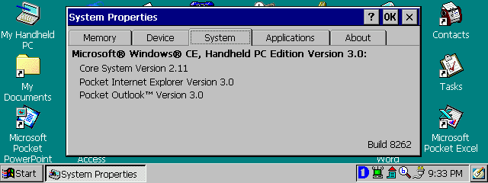
图：Windows CE 2
- Windows CE 3
Windows CE 3预示了Windows移动设备开发的实质改变。微软决定发布Windows CE 3，通过建立嵌入式操作系统，直接与基于Palm OS的PDA竞争。微软重新开发了基于Windows CE Palm-Sized PC的图形界面，现在它们已经被叫做Pocket PC了。
新的图形界面把市场宣传的“与桌面Windows类似”优点拿走了。任务栏和开始菜单被拿掉了。取而代之的新的功能类似的简单组件，并把它们放到了主界面的上方。熟悉的Windows图形界面被新的简单定义的图形界面取代了。
微软在Pocket PC中也充分挖掘了Windows CE Cedar（Windows CE 3）内核中新的功能。新的通讯特性和应用程序层支持都被添加进来。这些变化最终导致了Pocket Office被添加进Pocket PC。新的产品的主要目标是让PDA用户可以使用微软的软件，并且这个范围还可以扩展到知识工作者和移动工作者。
当微软忙着在Handheld PC的小妹妹身上制造革命的时候，H/PC本身并没有很大的复兴。新的Platform Builder提供了Windows CE 3的内核，还包括很多新的技术。例如：Media Player，终端服务（RDP客户端）。但是，这些升级远远没有Pocket PC那样杰出。
Handheld PC的忠实用户仍然可以买到Handheld PC 2000，或者叫HPC 2000。但是HPC 2000仍然算得上是个失败的作品。除了Pocket Internet Explorer，HPC中所有的应用程序都已经在98年发布的Handheld PC 3.0中亮过相。新的版本希望把应用程序的界面做成Office 2000风格，但是这对于应用来说没有太大意义。渐渐的，H/PC已经沦为了一个数据管理工具而不是消费性设备。
微软的Windows CE开发策略也在渐渐转变。开发Handheld PC的OEM商渐渐减少了，微软的市场几乎是以Pocket PC 2000为中心的。从2001年中期开始，微软内部的开发也慢慢在移动应用方面逐渐增强。
Windows CE 3的发布历史：
- CE 3.0 内核(Cedar, 2000年6月15日; CE 2.12的后继)
- CE 3.0 Pocket PC 2000 (Rapier, 20004月19日; Pocket PC发布)
- CE 3.0 Handheld PC 2000 (Galileo, 2000年9月7日; H/PC 发布)
- CE 3.0 Core Add-on Pack (2000年9月25日; 核心技术升级)
- CE 3.0 for Automotive 3.0 2000年10月16日; AutoPC 2.0的后继)
- CE 3.0 Pocket PC 2002 (Merlin, 2001年10月4日, Pocket PC 发布)
- CE 3.0 Pocket PC 2002 (Merlin, 2001年12月6日, 中文Pocket PC 发布)
- CE 3.0 for Automotive 3.5 (2001年12月5日; Automotive 发布)
- CE 3.0 Smartphone 2002 (Stinger, 2002年, Smartphone 发布)
Windows CE 3上的同步工具ActiveSync有两个代码名称，ActiveSync 3.0和3.1的代码名称是Xena。ActiveSync 3.5，3.6，3.7， 3.7.1和3.8的代码名称是Medusa。
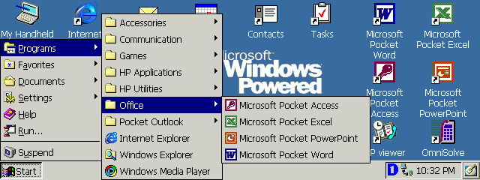
图：Windows CE 3
- Windows CE 4
Handheld PC的前景看起来不是非常明朗。正是因为这种不明朗，才使微软决心主宰PDA市场。基于Windows CE 4.0的设备最早在2002年3月问世。消费性电子产品Windows Mobile 2003（Pocket PC 2003）于2003年6月问世。
Windows CE 4所处的时代正是微软大力推广.NET战略的时代，微软的很多产品——从开发工具到操作系统——几乎都被冠上了.NET的名字。Windows CE也没有幸免。Windows CE 4.x的正式名称是Windows CE .NET 4.x。通常我们听到提起Windows CE .NET，都是指Windows CE 4.x系列产品。后来.NET战略的定义似乎太宏观了，.NET的字样似乎在微软的产品中无处不在，对客户和各厂商造成了一定的误解。后来微软又大范围的把.NET从产品的名字中拿掉。在Windows CE .NET的后续版本中，Windows CE的版本号又返朴归真了——Windows CE 5.0。
不幸的是，基于Windows CE 4的Handheld PC并没有能够取得成功。Windows CE 4没有一点要开发成Handheld PC操作系统的迹象。尽管OEM还是可以通过Platform Builder构建自己的Handheld PC。值得注意的是微软内部Windows CE部门与移动设备部门是两个不同的部门。开发Handheld PC 5应该是移动设备部门的任务，如果会有Handheld PC 5的话。
从2002年初开始，无论是微软还是整个世界，都再也没有任何部门或个人从事Handheld PC方面的工作了。
7年间，很多东西都会变化。
下面是Windows CE 4.x的发布历史：
- CE 4.0 .net Core (Talisker, 2002年1月7日)
- CE 4.1 Net Core (Jameson, 2002年6月)
- CE 4.2 Net Core (McKendric, 2003年4月23日)
- CE 4.2 Windows Automotive .net (2003年3月26日; CE for Automotive 3.5的后继)
- CE 4.2 Windows Mobile 2003 (Ozone, 2003年6月23日, Pocket PC 发布)
- CE 4.2 Windows Mobile 2003 Second Edition (2004年3月24日 Pocket PC 发布)
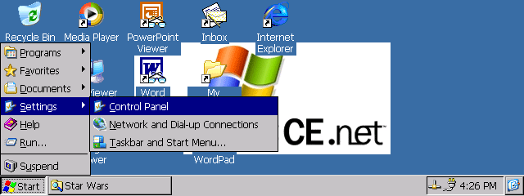
图：Windows CE 4
Windows CE已经证明了自己是一个稳健的，多功能的可以运行在多种平台上的操作系统，它逐渐成为了微软战略中的重要一环。微软对CE 4的内核下了很大的功夫，在不到12个月的时间内，微软就发布了Platform Builder 4.1和4.2两个小版本升级。接下来，他们就去开发新一代的Windows CE 5.0了，它的代码名称是Macallan。

Windows CE 5介绍
Windows CE 5.0是微软于2004年七月推出的Windows CE的最新版本。与以前版本的Windows CE相比，Windows CE的变化主要集中在如下几个部分：
- 操作系统增强
在硬件驱动方面，Windows CE 5.0新增了对USB 2.0的支持。包括USB 2.0 Host和USB 2.0 Client。
在图形方面，Windows CE新增加了Direct 3D Mobile的支持，Direct 3D Mobile可以用来开发嵌入式设备上的3D图形应用程序。此外，Windows CE还增加了对图片格式的支持，操作系统可以处理GIF、JPEG等常见的图片文件格式。
在内核层面，Windows CE 5.0支持的系统中断（SYSINTR）从32个增加到64个。此外，还增加了可变的时钟嘀嗒调度。这允许OEM按需产生时钟中断，而不是现在的每一个毫秒都要产生一个。
- 统一的构建系统
Windows CE 5.0中把使用Platform Builder构建操作系统与使用命令行构建操作系统进行了统一。在以前的Platform Builder中，使用命令行与使用Platform Builder其实底层采用的是两套不同的机制。这对于开发人员造成了一定的困难。在Windows CE 5.0中，Platform Builder集成开发环境只是命令行界面的简单封装，使用Platform Builder与使用命令行构建操作系统没有任何功能上的区别。
- Production Quality BSP
在Windows CE 5.0中，微软对于板级支持包的结构作了非常大的改变。把BSP的功能提炼为一些小的库文件，并且对BSP的目录，文件等都做了限定。这样不但简化了BSP的开发，而且相比以前的BSP，更加模块化，结构更加清晰。
此外，在Windows CE 5.0中，微软向开发人员共享了250万行Windows CE操作系统的源代码，大概占整个Windows CE代码的70%左右。开发人员可以在微软的Shared Source License协议的许可下使用这部分源代码。关于微软的Shared Source License，与GNU的协议有些不一致，读者可以参考下面的连接以查找更多的关于Shared Source License的信息。
http://www.microsoft.com/resources/sharedsource/Licensing
2005年中旬，微软又推出了基于Windows CE 5.0的Windows Mobile 5.0平台。新的Windows Mobile 5.0依然包含 Pocket PC和Smartphone两个产品。并且集成了.NET Compact Framework 2.0。随着Windows Mobile 5的推出，Windows CE 5真正进入了大规模应用阶段。

基于Windows CE的嵌入式系统开发

基于Windows CE的嵌入式系统开发流程
与通常的应用开发不同，如果您要负责开发一个嵌入式系统，通常软件开发和硬件开发都是您需要考虑的内容。基于Windows CE的嵌入式系统开发同样会涉及到硬件和软件两方面的开发。下图描述了一般的基于Windows CE的嵌入式系统开发流程。
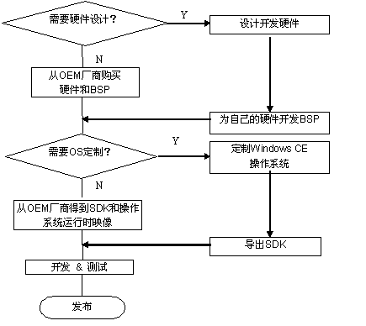
图：Windows CE下的开发流程

硬件设计
首先，我们要确定系统所运行的硬件平台。这涉及到根据具体的应用，选择合适的硬件。有一点需要牢记的是，嵌入式系统的硬件设计与通用PC的硬件设计不同，由于嵌入式系统通常都是专用的系统，嵌入式系统硬件设计强调的一点是“够用”而不是“功能强大”。也就是说，在可以实现应用的功能的前提下，尽量的去掉用不到的接口、外设，以节约成本。例如我们要开发一套视频会议系统，那么我们有可能需要选择一款15寸的显示屏，并且配置麦克风耳机等音品输入输出设备。但是如果我们开发的是一款类似于iPod的随身听，有可能显示屏都是多余的。此外，还要考虑的是选择的硬件必须满足Windows CE的运行需要。例如CPU是否被Windows CE支持，是否有MMU等等。
硬件平台可以有两条途径获得：自主研发或者从硬件OEM厂商处购买。

让Windows CE运行起来
得到了硬件之后，下一步是让Windows CE运行在硬件平台上。这需要我们拥有针对这块硬件板的BSP。BSP是硬件板与操作系统之间的接口。
根据硬件获取方法的不同，BSP的也有两种获取方式。如果硬件是从OEM处采购，并且OEM宣称此款硬件板支持Windows CE，那么通常OEM都会提供Windows CE的BSP，默认的运行时映像和SDK。利用OEM提供的BSP就可以在硬件板上运行Windows CE。
如果硬件是自主研发的，那么BSP通常也需要自主研发，开发BSP是一个比较复杂的过程。本书中有相关的章节对BSP的开发作介绍。

定制操作系统
下一步工作是决定是否需要进行操作系统定制。是否需要操作系统定制也完全取决于应用的需求，如果从OEM处获得的默认运行时映像不能满足应用的需求，就需要操作系统定制。
操作系统定制过程是通过Platform Builder工具来完成的。使用Platform Builder，可以根据具体的应用需要，选择需要的操作系统功能，然后生成操作系统的运行时映像。例如，如果您正在开发一款随身视频播放软件，那么在操作系统中添加Windows Media视频编码/解码组件可能对您会很有帮助。

应用程序开发
当硬件，操作系统都已经具备之后，所剩的工作就是为自己的平台开发一些必要的应用程序。这一步骤与通常的Windows下的应用程序开发没有太大的区别。唯一不同的是在Windows CE下，我们编写的应用程序既可以像桌面Windows一样通过安装包的形式进行安装，也可以把应用程序作为操作系统的一个组件，打包进操作系统的运行时映像中。

嵌入式系统开发中涉及的角色
通过上面基于Windows CE嵌入式系统开发的流程介绍，我们可以看到嵌入式系统的开发流程远远比普通的桌面应用程序开发要复杂，整个流程会涉及到硬件、软件的若干环节。因此，整个嵌入式系统开发的流程一般不太可能有一家公司或一个部门单独完成，这也就形成了嵌入式系统开发中不同的角色。通常一个具有一定规模的嵌入式系统都是由不同的角色协作完成的。嵌入式系统的开发人员一般只需要认清自己所扮演的角色，关注于自己的特定领域。
通常，我们把嵌入式系统开发中的角色分为如下几种：
- 芯片制造者（Silicon Vendor）
负责制造包括CPU，NIC，RAM，Flash等芯片的厂商，例如Intel，SAMSUNG等公司。
- 设备制造者（Device Manufacture）
负责制造硬件开发板和产品板，设备制造者通常会从芯片制造者手中购买各种芯片，然后自己进行硬件设计和制板。
- 操作系统提供者（OS Provider）
负责提供嵌入式操作系统。如果选用Windows CE操作系统，那么操作系统的提供者就是微软公司。
- 系统集成商（System Integrator）
负责根据某些特定的应用需求，定制特定的操作系统。系统集成商通常向设备制造商购买硬件，并从操作系统提供者手中购买操作系统，通常还会自己开发或者向IHV，ISV购买一些应用程序和驱动程序，并且向最终用户提供产品解决方案。
- 独立软件开发商（ISV，Independent Software Vendor）
负责在操作系统之上开发应用程序。
- 独立硬件开发商（IHV，Independent Hardware Vendor）
负责开发某些硬件外设，通常还需要编写并提供这些硬件的驱动程序。
- 最终用户（End User）
产品的最终使用者。
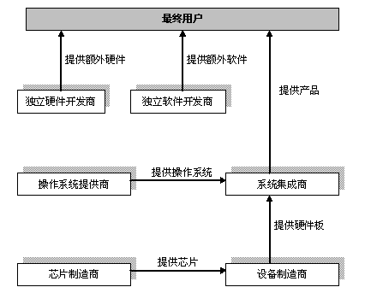
图：嵌入式系统开发中涉及的角色
它们之间的关系可以如图所示。让我们拿一个掌上电脑Handheld PC做例子，看一下这些角色的划分。Handheld PC的CPU芯片可能是Intel公司的PXA 255 ARM芯片，内存可能是现代公司的内存。那么Intel公司和现代公司就是芯片制造商。设备制造商则从芯片制造商处购买芯片，制作开发板，像比较有名的设备制造商VIA，Advantech等。系统集成商则从微软公司购买操作系统，并从设备制造商处获得硬件平台，进行系统集成，并最终制作成自己的产品。例如我们可以在市场上见到Dell，联想的掌上电脑产品。最终用户则可以在市场上买到这些产品。如果最终用户需要掌上电脑的英语词典，有可能他会向金山公司购买Windows CE版的金山词霸，那么金山公司就是ISV。如果最终用户希望在掌上电脑上使用指纹识别系统，那有可能用户就需要向IHV购买指纹识别硬件设备。
但是这些划分不是绝对的，一家厂商同时扮演多个角色的情况非常常见。例如Intel公司也有自己的开发板，那么Intel就同时兼任了芯片制造商和设备制造商角色。联想公司也会自己开发硬件设备并且发行掌上电脑，那么联想公司就同时兼任了设备制造商和系统集成商。
分清角色，解决问题
在现实中经常会遇到角色分工不清导致的问题。例如微软公司的Windows CE技术支持人员经常会抱怨客户把系统集成商，或者独立硬件开发商的问题怪罪到微软头上。
如果某款摄像头或者某个打印机缺乏Windows CE下的驱动程序支持，这显然需要向提供硬件的IHV厂商索取，如果没有硬件的详细资料，即使是微软公司也是无能为力的。又譬如要把PDA中的操作系统升级到比较新的版本，这就需要系统集成商的帮忙。

本书涉及到的开发软件

Platform Builder
Platform Builder是微软推出的针对Windows CE开发的集成开发环境。通过Platform Builder，开发人员可以对Windows CE操作系统进行定制，构建，下载，调试，发布。并且可以开发简单的基于Windows CE的应用程序。
读者可以从微软的网站上下载最新的Windows CE Platform Builder的120天评估版，地址是http://www.windowsembeddedkit.com/。
微软推荐的安装Platform Builder的最低硬件配置如下：
处理器 | 最低奔腾266MHZ，推荐为500MHZ以上
操作系统 | Windows 2000 SP4或者Windows XP SP1及更高
.NET Framework | .NET Framework 1.1
内存 | 最低128MB，运行模拟器最低需要192MB
硬盘 | 最基本的工具和一个处理器支持安装需要1.7GB。完全安装需要大概14GB硬盘
其它设备 | 串口或以太网口以用来调试。推荐使用局域网Hub
但是根据使用经验，最好拥有1GHZ以上的CPU以及512MB以上的内存，Platform Builder运行才会比较流畅。使用Platform Builder构建一个操作系统需要大约500MB硬盘，因此最好也要有足够大的硬盘。
Platform Builder 5.0依赖于.NET Framework 1.1，因此安装Platform Builder之前首先要安装.NET Framework 1.1。.NET Framework 1.1可以从微软的网站上下载，地址是：http://msdn.microsoft.com/netframework/downloads/framework1_1/。.NET Framework的安装没有什么困难，在这里就不多介绍了。
运行安装文件可以启动Platform Builder安装向导。
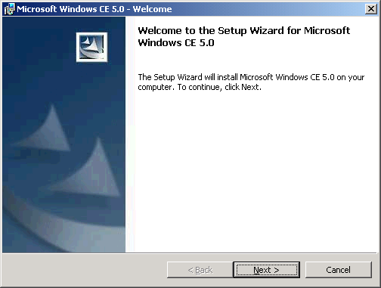
图：Platform Builder安装向导
在最终用户许可协议画面选择同意，然后输入产品的序列号，然后进行安装类型选择。在安装类型选择画面，选择Custom（Tools and OS）。否则只是安装了开发工具，并没有安装Windows CE操作系统组件。
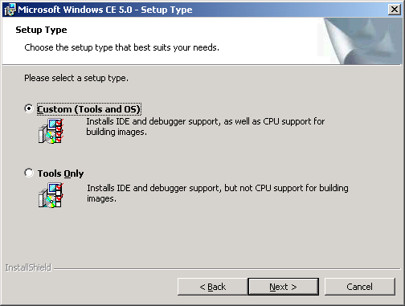
图：选择安装类型
下一步是选择安装目录，安装目录分为两个，一个是Platform Builder工具的安装目录，一个是Windows CE操作系统组件的安装目录，Platform Builder工具所需要的空间较小，大概只需要250MB上下。我们要确保Windows CE操作系统组件的安装目录有足够的空间。
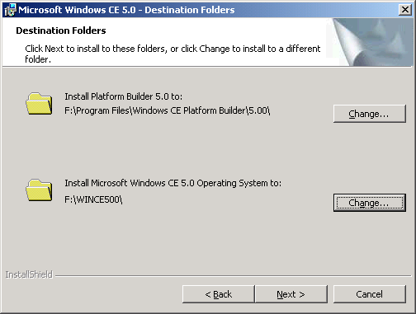
图：选择安装目录
下一步是选择要安装的组件。Shared Source for Windows CE 5.0是Windows CE开放的部分源代码，选择此项还需要接受微软的Shared Source License协议。Windows CE Operating System是Windows CE的操作系统组件，它们是按照CPU体系结构分类的。每选择一种CPU体系结构支持，安装大概需要多占掉2GB硬盘空间。因此，没有必要把所有的组件都进行安装，这样会浪费大量的硬盘空间。读者可以根据自己的具体开发需要，安装相应的CPU体系结构支持。
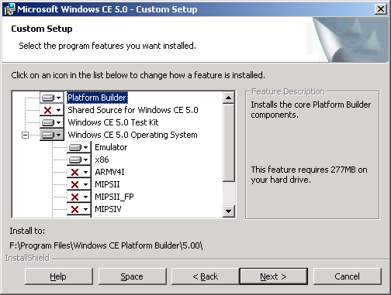
图：选择安装组件
下面正式进入安装过程。只要有足够的硬盘空间，安装都不会有什么问题。
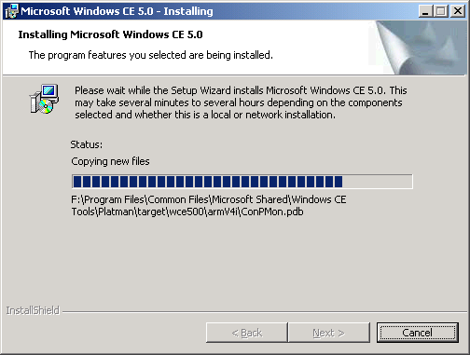
图：安装过程
本书中大部分章节内容都要涉及Platform Builder的使用，并且会有专门的章节介绍Platform Builder。

Windows CE联机文档
Platform Builder自带的文档是最权威最完整的Windows CE资料库和学习Windows CE的最好教材。读者要学会对Windows CE的文档善加利用。
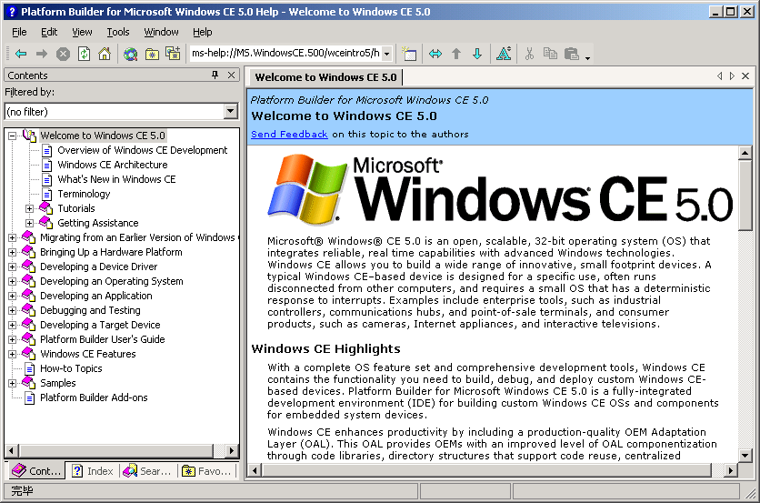
图：Platform Builder自带的文档
Windows CE联机文档分为如下几个方面的内容：
- Welcome to Windows CE 5.0
这是联机文档的欢迎界面，介绍了Windows CE的基本概念和常用术语，Windows CE体系结构，新版本的Windows CE中的新的功能，以及几个可以让读者快速入门指南。如果读者是初次接触Windows CE，可以详细阅读这一部分的内容，建立对Windows CE的宏观理解。
- Migrating from an Earlier Version of Windows CE
这一部分主要介绍如何把代码从早期的Windows CE版本移植到新的操作系统上。包括BSP，驱动程序，应用程序和构建环境的移植。如果读者有基于以前版本的Windows CE的代码，并且对以前版本的Windows CE比较了解，那么这一部分对读者会有很大的帮助。
- Bringing Up a Hardware Platform
这一部分主要介绍如何把Windows CE移植到新的硬件平台上。主要内容包括BSP的开发和移植，Boot Loader、OAL的开发。如果读者是OEM硬件厂商，并且希望在您的硬件开发板上运行Windows CE的话，本部分内容是很详细的参考资料。
- Developing a Device Driver
本部分内容主要介绍如何开发Windows CE上的驱动程序，内容涵盖了驱动程序的结构，Windows CE的设备管理器，电源管理，开发驱动程序的注意事项等。其中最有用的部分是“Windows CE Drivers”一节，它包含了Windows CE所支持的所有类型驱动程序的架构指南，需要实现的函数介绍，驱动程序配置以及参考代码。对于驱动程序开发人员有很大的帮助。
- Developing an Operating System
这一部分主要介绍如何定制Windows CE操作系统。包括如何创建、裁减、编译、部署、下载和调试操作系统映像，以及如何导出SDK等内容。其中“Windows CE Modules and Components”一节包含Windows CE中所有组件的列表。
- Developing an Application
这一部分介绍应用程序的开发，因为Platform Builder不是专业的Windows CE下应用程序开发工具，所以这部分资料不是很多，只有Windows CE版C运行时库的介绍等资料，详细地应用程序开发资料，例如Win32 API，MFC和.NET Compact Framework类库的文档可以参考其它的帮助文件，例如随Visual Studio 2005安装的MSDN帮助系统。
- Debugging and Testing
这部分介绍了Windows CE下的调试和测试技巧。包括如何在开发机和Windows CE设备之间建立连接，调试工具，调试技巧等等，还有模拟器的详细介绍。
- Developing a Target Device
本部分介绍如何使用微软提供的设计模板来开发各种目标设备，例如IP电话，网关，Windows瘦客户端等。
- Platform Builder User's Guide
这一部分详细的介绍了Platform Builder的功能和使用方法。主要包括：Catalog简介，Platform Builder集成开发环境介绍，命令行工具介绍，Platform Builder的目录结构，错误信息，编译器使用手册等。对Platform Builder工具的使用，这是最详细的参考指南。
- Windows CE Features
这一部分介绍了Windows CE操作系统本身的一些特性。包括了操作系统内核特性和应用特性。内核特性在“Core OS Service”中的“Kernel Overview”一节。应用特性包括图形，多媒体，网络，国际化，字体等等。通过这一步分信息，我们可以了解Windows CE的所有功能。
- How-to Topics
微软在联机文档中设置了很多常见问题的向导式帮助，可以一步一步的指导开发人员去完成一些比较复杂或者比较困难的操作，这一部分称为“How-to”。本部分内容就是帮助文档中所有How-to主题的索引。
此外，微软的MSDN网站上还维护了Windows CE文档的在线版本。在线版本的资料会即时更新，因此在线版本的资料是最新的。在线Windows CE联机文档的地址是：http://msdn.microsoft.com/library/en-us/wceintro5/html/wce50oriWelcomeToWindowsCE.asp

Visual Studio
Visual Studio可以用来开发基于Windows CE 5.0的应用程序。有两个版本可以使用。Visual Studio.NET 2003和Visual Studio 2005。Visual Stuido.NET 2003只能用来开发基于.NET Compact Framework 1.0的托管应用程序，Visual Studio 2005是Visual Studio .NET 2003的后续产品。它既可以用来开发基于.NET Compact Framework 1.0和.NET Compact Framework 2.0的托管代码，也可以使用C/C++来开发本机代码。因此，如果读者希望在Windows CE下开发应用程序，建议使用Visual Studio 2005。
Visual Studio 2005是Windows平台下的应用程序集成开发环境。可以编写Windows应用程序，Web应用程序和移动设备应用程序。在安装Visual Studio 2005的时候，为Windows CE编程只是一个可选项，称为“Smart Device Programmability”。因此如果希望使用Visual Studio 2005为Windows CE开发应用程序，在安装Visual Studio2005的时候切记勾选此选项。
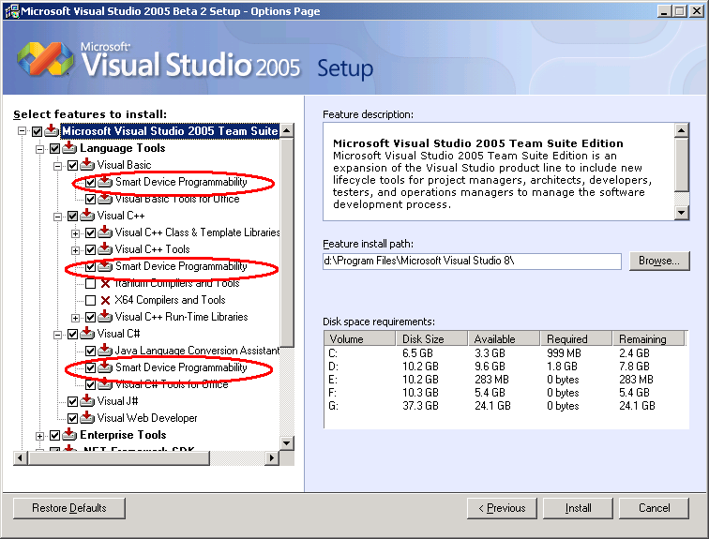图：Visual Studio2005安装向导中的Smart Device选项
Visual Studio 2005提供了多种编程语言可供选择，在安装Visual Studio 2005的时候，读者也可以根据需要选择安装。

eMbedded Visual C++
eMbedded Visual C++（简称EVC）可以用C / C++语言来为Windows CE开发应用程序。最新的版本是4.0 + Service Pack 4。eMbedded Visual C++ 4.0是为Windows CE 4.x设计的。但是我们依然可以使用eMbedded Visual C++为Windows CE 5.0开发应用程序。如果希望使用EVC4为Windows CE 5.0开发应用程序，安装EVC SP4是必需的。
eMbedded Visual C++ 4.0与Service Pack 4也可以从微软的网站上下载，地址是：http://www.microsoft.com/downloads/details.aspx?FamilyID=1dacdb3d-50d1-41b2-a107-fa75ae960856&displaylang=en
eMbedded Visual C++的安装相对简单。值得注意的是仅仅安装eMbedded Visual C++ 4.0还无法为Windows CE开发应用程序，必须安装至少一个SDK，默认eMbedded Visual C++会带着微软提供Standard SDK。
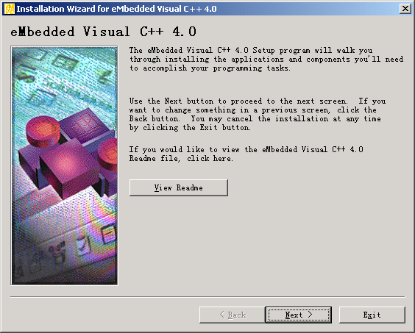
图：eMbeded Visual C++安装向导

ActiveSync
ActiveSync是用来连接Windows CE设备和安装桌面Windows的PC机的工具。基于Windows CE的掌上电脑，智能手机可以使用ActiveSync工具与PC机同步自己的日历、邮件、通讯录等。除了同步功能之外，ActiveSync还有最基本的通讯功能。PC机可以借助ActiveSync的通讯功能查看Windows CE上的文件系统，以及安装软件。Windows CE设备也可以借助与PC机的通讯功能实现经过PC机浏览Internet等功能。对于开发人员，还可以使用ActiveSync下载编写的应用程序和进行代码调试。可以说ActiveSync是桌面Windows与Windows CE之间的桥梁。
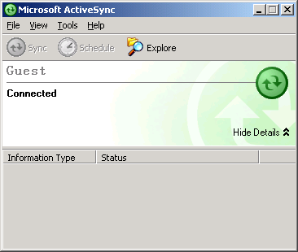
图：ActiveSync主界面
在物理层，ActiveSync可以通过串口，USB端口和以太网与Windows CE设备进行连接。因此，要使ActiveSync可以与Windows CE设备成功连接，要确保Windows CE设备与PC机至少有一条可用的串口，USB或以太网连接。
ActiveSync的PC端软件也可以从微软的网站上下载。安装结束后，会在任务栏上显示ActiveSync的图标。在没有连接的情况下，ActiveSync的图标通常是灰色的，成用于设备建立连接之后，ActiveSync图标会变成绿色。此外，在安装ActiveSync之后，“我的电脑”中也会增加一项Mobile Device，通过Mobile Device，可以远程查看并操作Windows CE设备上的文件系统中的文件。
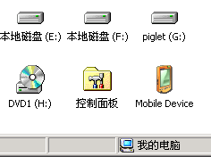
图：我的电脑中的Mobile Device选项

Windows CE SDK
如果需要为某种特定的Windows CE平台（例如Pocket PC或者Smartphone）开发应用程序，则需要安装特定的SDK。然后就可以在eMbedded Visual C++和Visual Studio 2005中使用SDK。
本书中涉及到的SDK主要有Pocket PC 2003，Smartphone 2003的SDK，以及Pocket PC 5.0和Smartphone 5.0的SDK。它们都可以从微软的网站上下载，地址是：http://msdn.microsoft.com/mobility/windowsmobile/downloads/
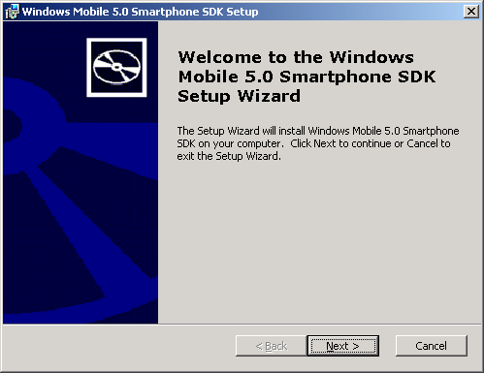
图：Windows Mobile 5.0 SDK安装向导
在安装SDK之前要首先安装各种开发工具，否则可能导致在开发工具中SDK不能使用的情况。

软件的依赖关系
上文中所提到的各种软件之间有一些依赖关系。对各种软件的安装需要有一定的顺序，否则有可能会导致软件或者软件的部分功能不能使用。各种软件的依赖关系如图所示：
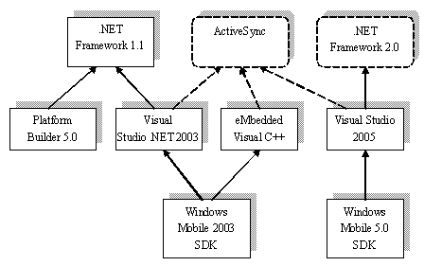
图：各软件之间的依赖关系
图中虚线代表部分依赖，实线代表全部依赖。各种应用程序开发工具如果需要进行设备上的调试，则有可能需要用到AcitveSync。Platform Builder和Visual Studio.NET 2003需要用到.NET Framework 1.1支持。Visual Studio 2005需要用到.NET Framework 2.0支持。此外，Windows Mobile 2003 SDK需要用到Visual Studio.NET 2003，Windows Mobile 5.0 SDK需要用到Visual Studio 2005。
读者在安装这些软件的时候请注意彼此之间的依赖关系。以免在使用的时候造成一些不必要的麻烦。

